- 某班的榮譽制度規定，10個笑臉章可以換1張獎卡；5張獎卡可以換一個小禮物。小威這學期得了162個笑臉章，最多可以換到幾個小禮物？ | - 用15個空寶特瓶可換2枝棒棒糖，小端用60個寶特瓶可以換多少枝棒棒糖？
- 育方45公斤，麗如43公斤，兩個人的體重比是幾比幾？前項是多少？後項是多少？ | ④ 1.9公升的楊桃原汁要12公升的水調成楊桃原汁，楊桃原汁和水的比怎麼記？比值是多少？
⑥ 看圖回答問題  (1)甲、乙兩個三角形周長的比是多少？比值是多少？  (2)甲、乙兩個三角形面積的比是多少？比值是多少？  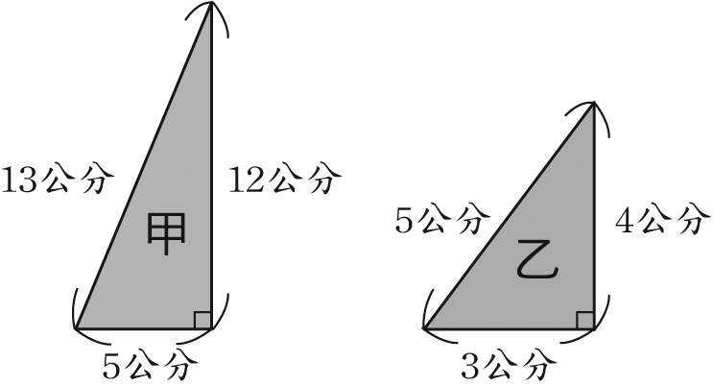 | ⑦ 做蛋糕時，麵粉和奶油的分量是10：3，媽媽用350公克的麵粉，要用多少奶油才能做出蛋糕？  05公克
⑧ 是相等的比，在□裡畫。
(1) 3：5 □ 6：10
(2) 81：27 □ 9：3
⑨ 寫出3個相等的比。
(1) 25：40
(2) 21：36
⑩ 把下面的比化成最簡單整數比。
(1) 36：48
(2) 56：16
⑪ 把下面的比化為最簡單整數比：
(1) ：0.5=( ) (2)0.6：=( )
(3) 8時：１日=( )
(4) 1.5公升：3分公升=( )

